JACKON Ablaufsystem Aqua waagerecht

JACKON Insulation by BEWI

Eigenschaften

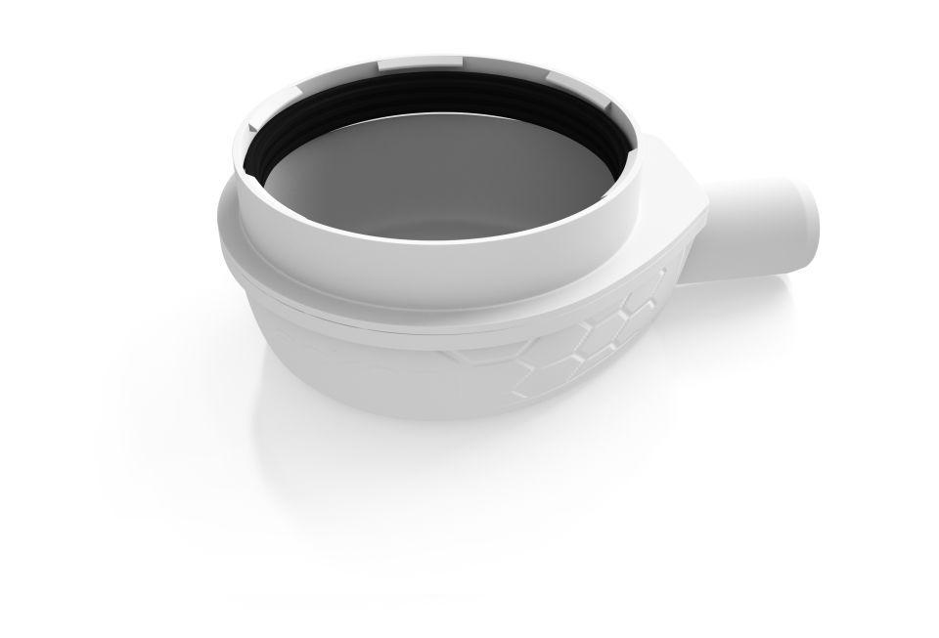

GTIN:

4025345094787

HAN:

4512007

Werkstoff

Edelstahl, Kunststoff

Breite (mm)

190,00

Höhe (mm)

120,00

Länge (mm)

215,00

Stutzen-Ausführung

waagerecht

Ablaufleistung (l/s)

9,00

Gewicht (kg)

1,03

Nennweite DN

50,00